**新 书 推 荐**

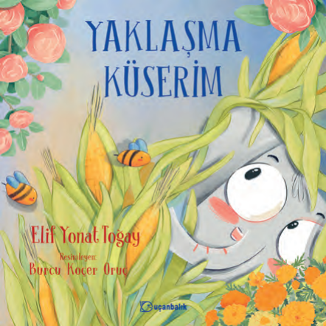

**中文书名：《植物也疯狂》**

**英文书名：Plants Got Scared!**

**作 者：Elif Yonat Toğay & Burcu Koçer Oruç**

**出 版 社：Tudem**

**代理公司：Tudem/ANA**

**页 数：48页**

**出版时间：待定**

**代理地区：中国大陆、台湾**

**审读资料：电子稿**

**类 型：儿童故事绘本**

**【亮点解析】**

**一本向年轻读者介绍植物防御机制的叙事性非虚构图画书**

**为生物学、环境和交流方面的讨论提供了良好的跳板**

**布尔库·科切尔·奥鲁奇融合土耳其湿拓画与数码拼贴，用流体色块表现植物分泌粘液，几何线条模拟荆棘形态，打造“会呼吸的科学绘本”**

**内容简介：**

大象哼着歌漫步森林，想和植物交朋友：

他靠近荨麻：“你的叶子像蕾丝……”话音未落，刺毛飞射！

他赞美含羞草：“你的紫色小花……”手指轻触，叶片秒变“闭门羹”！

他好奇松树伤口：“疼吗？”树脂如泪珠涌出，粘住他的鼻尖……

直到一只蜜蜂揭秘：“植物听不懂歌声，它们只读风的方向、震动的频率——你沉重的脚步，对它们就是地震警报！”

原来，每株植物都是微观世界的守护者，它们的“害怕”，藏着亿万年进化的生存密码。

**作者简介：**

****艾莉芙·约纳特·托盖（Elif Yonat Toğay）：**土耳其生物学家转型的童书作家，擅长将复杂生态知识转化为童话叙事。其作品《种子流浪记》获2023年博洛尼亚童书展科普奖，以“种子飞行器”类比蒲公英传播，被誉“给孩子的第一本植物物理学”。**

****布尔库·科切尔·奥鲁奇（Burcu Koçer Oruç）：**视觉科学家与插画家，独创“科学水拓画”——用油墨浮水技法模拟植物细胞膜，显微镜摄影捕捉花粉结构，画面兼具科学精度与艺术美感。**

**内页插图：**

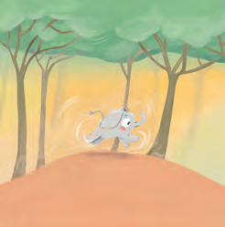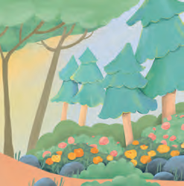

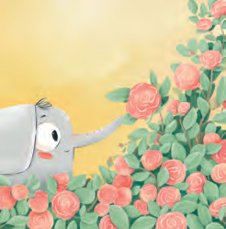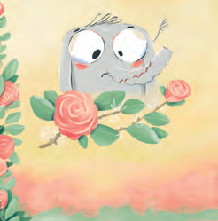

**请将反馈信息发至：版权负责人**

**Email**：[Rights@nurnberg.com.cn](mailto:Rights@nurnberg.com.cn)

安德鲁·纳伯格联合国际有限公司北京代表处

北京市海淀区中关村大街甲59号中国人民大学文化大厦1705室, 邮编：100872

电话：010-82504106, 传真：010-82504200

公司网址：[http://www.nurnberg.com.cn](http://www.nurnberg.com.cn/)

书目下载：<http://www.nurnberg.com.cn/booklist_zh/list.aspx>

书讯浏览：<http://www.nurnberg.com.cn/book/book.aspx>

视频推荐：<http://www.nurnberg.com.cn/video/video.aspx>

豆瓣小站：<http://site.douban.com/110577/>

新浪微博：[安德鲁纳伯格公司的微博_微博 (weibo.com)](https://weibo.com/1877653117/profile?topnav=1&wvr=6)

微信订阅号：安德鲁纳伯格联合国际北京代表处